新龙湖小七班今日动态
日期：12月24日

情况分析：
今日表扬我们的小朋友们都能勇敢自己进入幼儿园啦。陈逸州、李艺涵、徐晟昊、谭思远、叶彭丞禹等小朋友进入进到教室还会主动和老师同伴打招呼，还自己绕带子很棒哦，自主选择区域游戏啦。
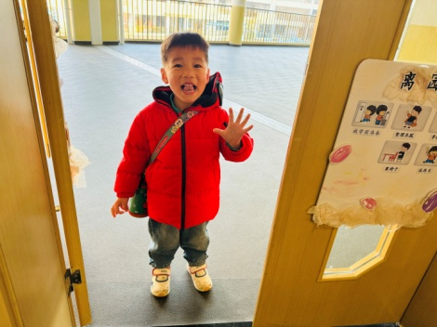 | 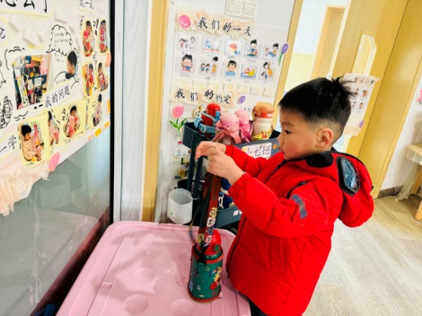 | 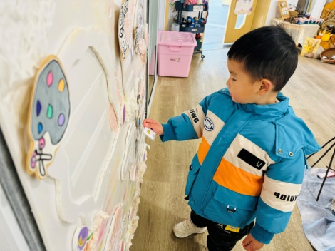

区域游戏
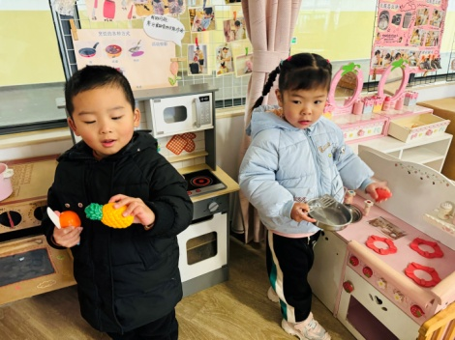  我们一起来烧饭啦。 | 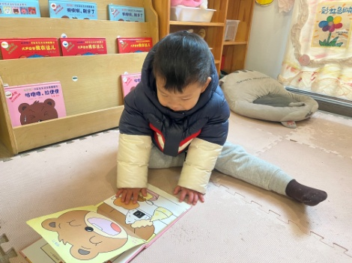  好看的书 | 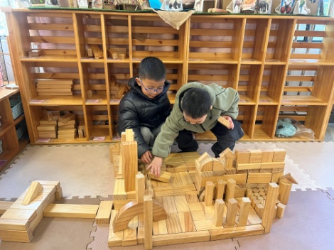  一起建构游乐园
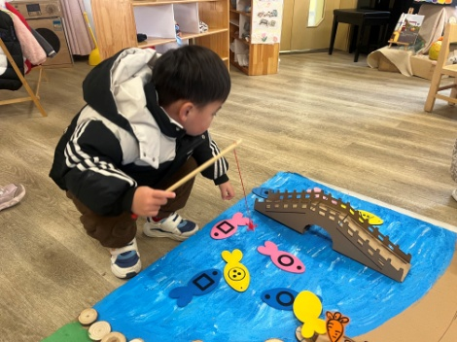  小猫来钓鱼啦 | 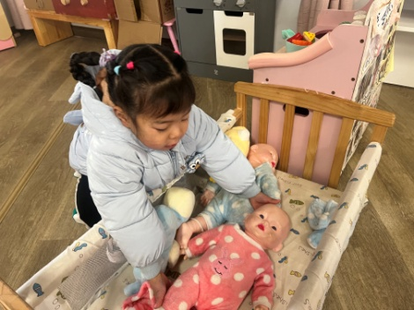  照顾宝宝 | 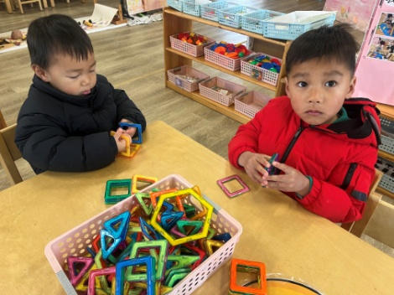  建构小房子

集体活动：

美术：漂亮的花围巾
这是一节绘画装饰活动，通过引导幼儿在观察围巾的基础上用简单的圆圈、波浪线、直线等基本图形在印有围巾的纸上进行装饰并涂色，从而感受创造的美。任星辰、李艺涵、陈卓、龚翊、陈逸州、叶彭丞禹、陈沛延、高乐、朱汐汐、陆泽安、谭思远、尹子昕、毕芮、陈书瑶、韩杨、周玥萱、徐晟昊、彭卓朴、常杰奕、能感知冬季的主要特征，发现周围环境的变化；任星辰、李艺涵、陈卓、陈逸州、叶彭丞禹、高乐、朱汐汐、陆泽安、谭思远、尹子昕、毕芮、陈书瑶、韩杨、周玥萱、彭卓朴、常杰奕能用较清楚的语言描述自己的观察和体验。

活动情况：

1.午餐情况：
早点：牛奶、饼干、腰果
午饭：黑芝麻饭、虫草花蒸鸡、炒菠菜、羊汤。
点心：红薯汤
水果：桂圆、砂糖橘。大部分的孩子是能够自主进餐的，并且有较好的进餐习惯。我们小七班有很多孩子都有不爱吃蔬菜的习惯，需要家长们回家再继续跟进、配合一起让孩子不挑食，爱吃饭。
2.午睡情况：
午睡时，大部分小朋友能自己脱外套、裤子并摆放整齐！个别小朋友可以自主入睡或者在老师的安抚下入睡。

家园合作：
1.动态上的照片，仅作为老师观察时的随拍，并不是所有孩子的照片都会呈现，
2.个别幼儿还不会穿外套，因此请家长回家做进一步引导。
3.部分幼儿的水杯里的水量过烫，孩子喝不了，请装入温水。

